Проект

ДУМА ГОРОДСКОГО ОКРУГА ТОЛЬЯТТИ
РЕШЕНИЕ
№_____от______
О внесении изменений в Правила землепользования и
застройки городского округа Тольятти, утвержденные решением Думы
городского округа Тольятти от 24.12.2008 № 1059

Рассмотрев изменения в Правила землепользования и застройки городского округа Тольятти, утвержденные решением Думы городского округа Тольятти от 24.12.2008 №1059, руководствуясь Градостроительным кодексом Российской Федерации, Уставом городского округа Тольятти, учитывая результаты публичных слушаний, Дума
РЕШИЛА:
1. Внести в Правила землепользования и застройки городского округа Тольятти, утвержденные решением Думы городского округа Тольятти от 24.12.2008 № 1059 (газета «Городские ведомости», 2009, 27 января; 2013, 12 июля; 2014, 10 июня, 20 июня, 4 июля, 18 ноября, 30 декабря; 2015, 6 февраля, 8 мая, 9 июня, 7 июля, 21 июля, 13 октября, 16 октября, 1 декабря; 2016, 15 января, 5 февраля, 18 марта, 15 апреля, 8 июля, 28 октября, 11 ноября, 29 ноября, 30 декабря; 2017,17 февраля, 7 марта, 21 марта, 24 марта, 14 апреля, 18 апреля, 5 мая, 9 июня, 1 августа, 13 октября, 5 декабря; 2018, 12 января, 9 февраля, 2 марта,10 апреля, 24 апреля, 27 апреля, 29 июня, 3 июля, 17 июля, 27 июля, 30 июля, 4 декабря,7 декабря; 2019, 5 февраля,12 марта, 16 апреля, 8 мая, 7 июня, 23 июля, 26 июля, 8 октября, 22 ноября, 27 декабря; 2020, 14 января, 6 марта, 5 июня, 23 июня, 10 июля, 25 сентября, 29 сентября) изменение, установив на Карте градостроительного зонирования городского округа Тольятти (Приложение № 1 к Правилам землепользования и застройки городского округа Тольятти) территориальную зону ПК-3 (Зона промышленных объектов IV-V класса опасности) по границам земельных участков с кадастровыми номерами 63:09:0102164:696 и 63:09:0103035:6347, расположенных по адресу: Почтовый адрес ориентира: 445000, Самарская область, г. Тольятти, с изменением границ территориальной зоны ПК-4 (Зона коммунально-складских объектов), согласно приложениям 1,2,3.
2. Опубликовать настоящее решение в газете «Городские ведомости» и разместить в федеральной государственной информационной системе территориального планирования, на официальном сайте Думы городского округа Тольятти в сети «Интернет»: www.dumatlt.ru и на официальном портале администрации городского округа Тольятти в сети «Интернет»: http://portal.tgl/ru не позднее 10 дней со дня его подписания.
3. Контроль за выполнением настоящего решения возложить на постоянную комиссию по муниципальному имуществу, градостроительству и землепользованию (Лыткин И.В.).

Глава городского округа С.А. Анташев

Председатель Думы Н.И. Остудин

Приложение 1
к решению Думы
городского округа Тольятти
от №

Фрагмент Карты градостроительного зонирования городского округа Тольятти
(территория, расположенная по границам земельных участков с кадастровыми номерами 63:09:0102164:696 и 63:09:0103035:6347, расположенных по адресу: Почтовый адрес ориентира: 445000, Самарская область, г. Тольятти)
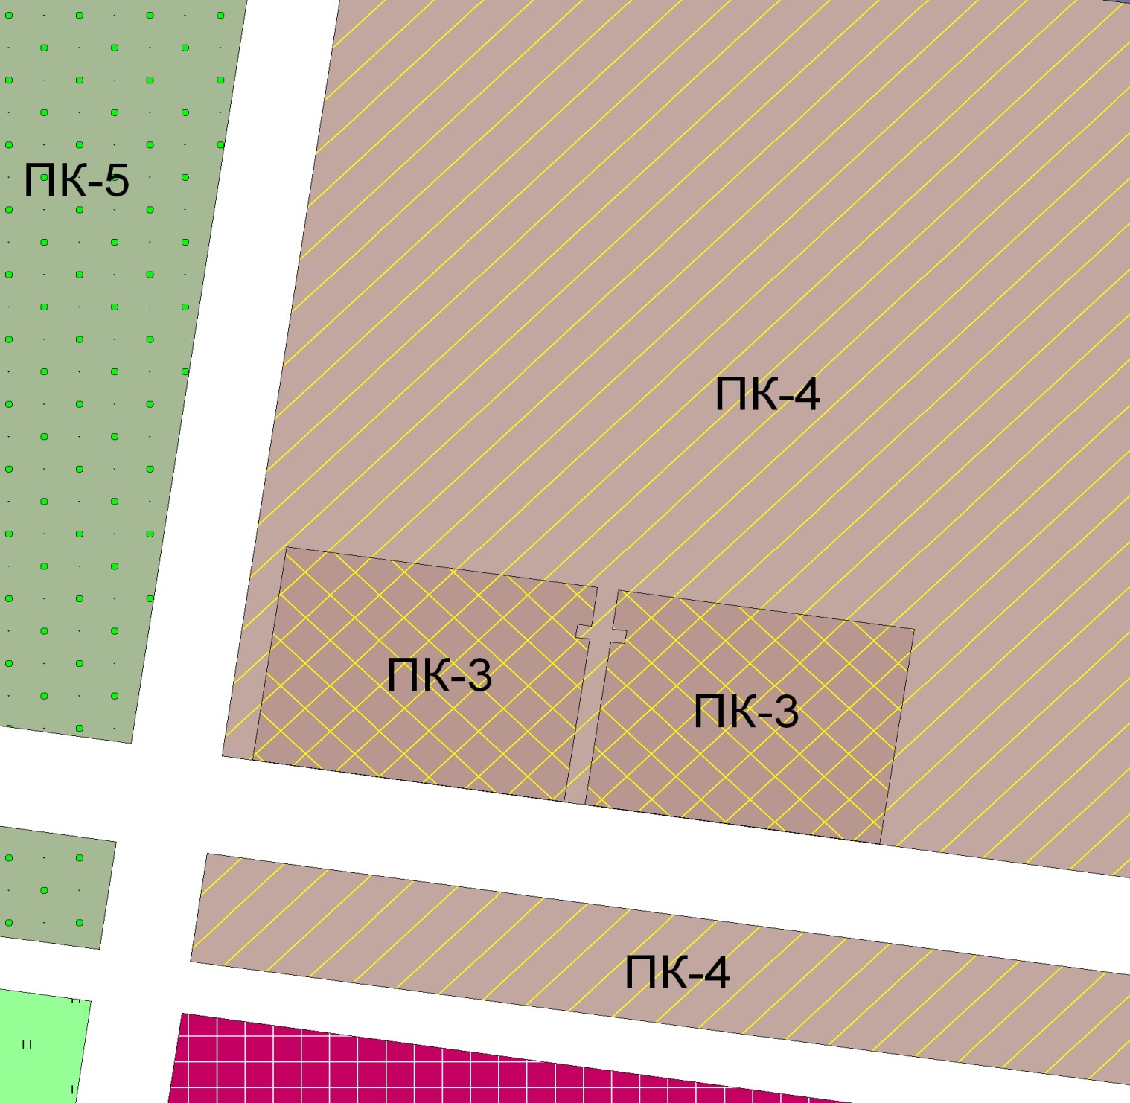

Масштаб 1:3000
Председатель Думы
городского округа Тольятти Н.И. Остудин
Приложение 2
к решению Думы
городского округа Тольятти
от___________________№______________

ОПИСАНИЕ МЕСТОПОЛОЖЕНИЯ ГРАНИЦ
территориальной зоны ПК-3
(наименование объекта, местоположение границ
которого описано (далее - объект)

Раздел 1

Сведения об объекте
N п/п | Характеристики объекта | Описание характеристик
1 | 2 | 3
1 | Местоположение объекта | Российская Федерация, Самарская область, городской округ Тольятти, город Тольятти
2 | Площадь объекта +/- величина погрешности определения площади  (P +/- Дельта P) | 72114+/- 94
3 | Иные характеристики объекта | -

Раздел 2

Сведения о местоположении границ объекта
1. Система координат МСК-63
2. Сведения о характерных точках границ объекта
Обозначение характерных точек границ | Координаты, м |  |  |  |  |  |  |  | Метод определения координат характерной точки |  |  |  | Средняя квадратическая погрешность положения характерной точки (Mt), м |  |  | Описание обозначения точки на местности (при наличии)
 | X |  |  |  | Y
1 | 2 |  |  |  | 3 |  |  |  | 4 |  |  |  | 5 |  |  | 6
1 | 425547,92 |  |  |  | 1315129,22 |  |  |  | Картометрический |  |  |  | 0,10 |  |  | -
2 | 425713,47 |  |  |  | 1315153,67 |  |  |  | Картометрический |  |  |  | 0,10 |  |  | -
3 | 425718,61 |  |  |  | 1315117,82 |  |  |  | Картометрический |  |  |  | 0,10 |  |  | -
4 | 425743,46 |  |  |  | 1314944,17 |  |  |  | Картометрический |  |  |  | 0,10 |  |  | -
5 | 425713,76 |  |  |  | 1314939,91 |  |  |  | Картометрический |  |  |  | 0,10 |  |  | -
6 | 425712,36 |  |  |  | 1314949,82 |  |  |  | Картометрический |  |  |  | 0,10 |  |  | -
7 | 425702,46 |  |  |  | 1314948,42 |  |  |  | Картометрический |  |  |  | 0,10 |  |  | -
8 | 425703,85 |  |  |  | 1314938,50 |  |  |  | Картометрический |  |  |  | 0,10 |  |  | -
9 | 425578,42 |  |  |  | 1314920,55 |  |  |  | Картометрический |  |  |  | 0,10 |  |  | -
1 | 425547,92 |  |  |  | 1315129,22 |  |  |  | Картометрический |  |  |  | 0,10 |  |  | -
10 | 425580,59 |  |  |  | 1314905,70 |  |  |  | Картометрический |  |  |  | 0,10 |  |  | -
11 | 425705,99 |  |  |  | 1314923,65 |  |  |  | Картометрический |  |  |  | 0,10 |  |  | -
12 | 425707,37 |  |  |  | 1314913,77 |  |  |  | Картометрический |  |  |  | 0,10 |  |  | -
13 | 425717,28 |  |  |  | 1314915,17 |  |  |  | Картометрический |  |  |  | 0,10 |  |  | -
14 | 425715,88 |  |  |  | 1314925,07 |  |  |  | Картометрический |  |  |  | 0,10 |  |  | -
15 | 425745,58 |  |  |  | 1314929,32 |  |  |  | Картометрический |  |  |  | 0,10 |  |  | -
16 | 425769,79 |  |  |  | 1314760,16 |  |  |  | Картометрический |  |  |  | 0,10 |  |  | -
17 | 425777,08 |  |  |  | 1314709,26 |  |  |  | Картометрический |  |  |  | 0,10 |  |  | -
18 | 425612,83 |  |  |  | 1314685,16 |  |  |  | Картометрический |  |  |  | 0,10 |  |  | -
10 | 425580,59 |  |  |  | 1314905,70 |  |  |  | Картометрический |  |  |  | 0,10 |  |  | -
3. Сведения о характерных точках части (частей) границы объекта
Обозначение характерных точек части границы |  |  | Координаты, м |  |  |  |  |  | Метод определения координат характерной точки |  | Средняя квадратическая погрешность положения характерной точки (Mt), м |  |  | Описание обозначения точки на местности (при наличии)
 |  |  | X |  |  | Y
1 |  |  | 2 |  |  | 3 |  |  | 4 |  | 5 |  |  | 6
- |  |  | - |  |  | - |  |  | - |  | - |  |  | -
Раздел 3
Сведения о местоположении измененных (уточненных) границ объекта
1. Система координат ___________________________________________
2. Сведения о характерных точках границ объекта
Обозначение характерных точек границ |  | Существующие координаты, м |  |  |  |  | Измененные (уточненные) координаты, м |  |  | Метод определения координат характерной точки |  | Средняя квадратическая погрешность положения характерной точки (Mt), м |  |  | Описание обозначения точки на местности (при наличии)
 |  | X |  | Y |  |  | X | Y
1 |  | 2 |  | 3 |  |  | 4 | 5 |  | 6 |  | 7 |  |  | 8
- |  | - |  | - |  |  | - | - |  | - |  | - |  |  | -
3. Сведения о характерных точках части (частей) границы объекта
Часть N 1
- |  | - |  | - |  |  | - | - |  | - |  | - |  |  | -

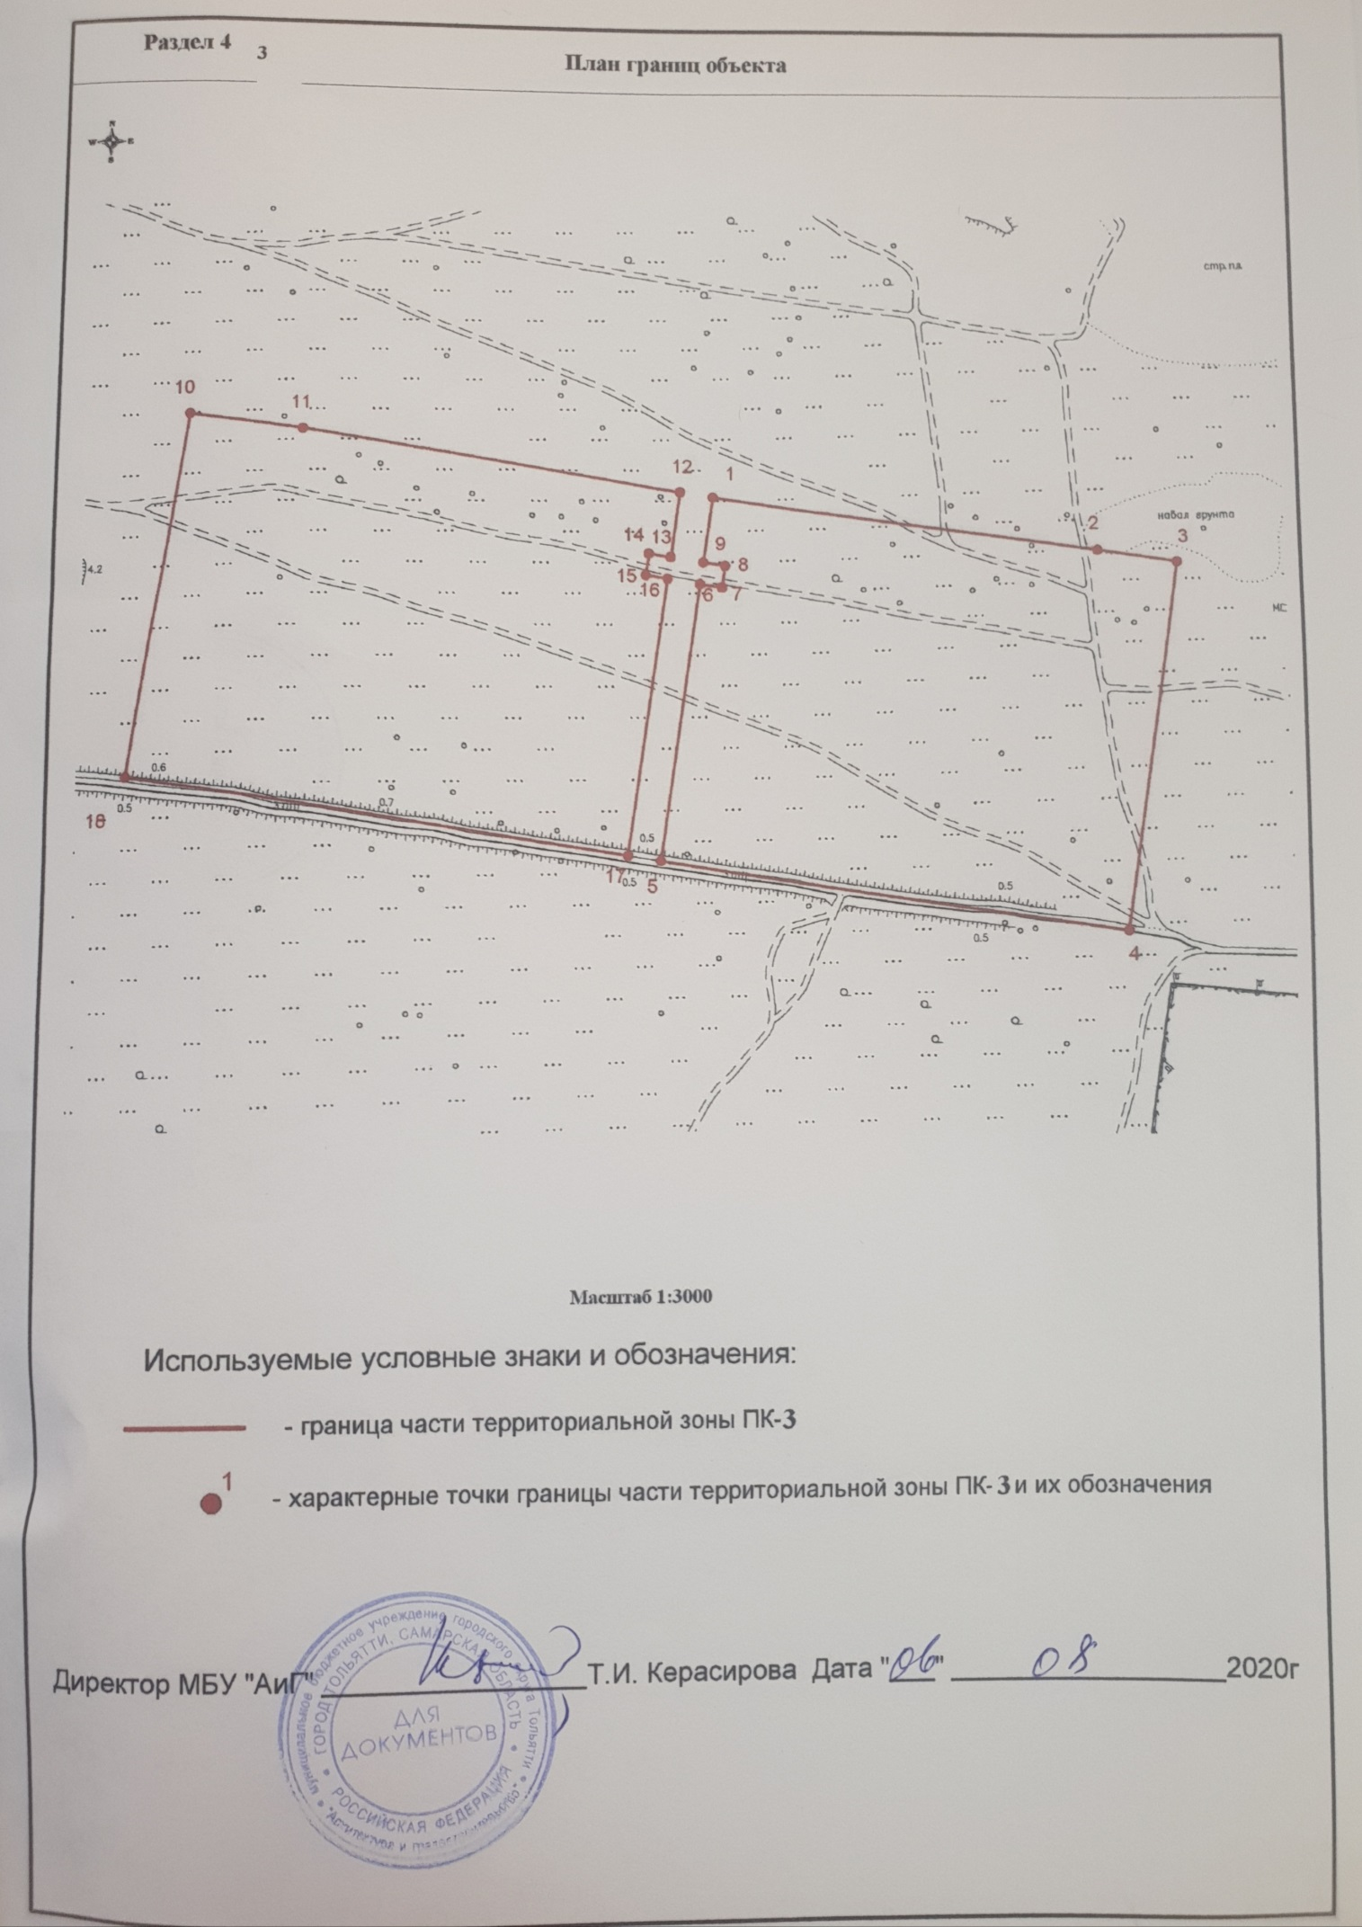

Приложение 3
к решению Думы
городского округа Тольятти
от___________________№______________

ОПИСАНИЕ МЕСТОПОЛОЖЕНИЯ ГРАНИЦ
части территориальной зоны ПК-4 (учетный номер 63.09.1.12)
(наименование объекта, местоположение границ
которого описано (далее - объект)

Раздел 1

Сведения об объекте
N п/п | Характеристики объекта | Описание характеристик
1 | 2 | 3
1 | Местоположение объекта | Российская Федерация, Самарская область, городской округ Тольятти, город Тольятти
2 | Площадь объекта +/- величина погрешности определения площади  (P +/- Дельта P) | 384945+/- 217
3 | Иные характеристики объекта | -

Раздел 2

Сведения о местоположении границ объекта
1. Система координат
2. Сведения о характерных точках границ объекта
Обозначение характерных точек границ |  | Координаты, м |  | Метод определения координат характерной точки | Средняя квадратическая погрешность положения характерной точки (Mt), м |  | Описание обозначения точки на местности (при наличии)
 |  | X | Y
1 |  | 2 | 3 | 4 | 5 |  | 6
- |  | - | - | - | - |  | -
3. Сведения о характерных точках части (частей) границы объекта
Обозначение характерных точек части границы | Координаты, м |  |  | Метод определения координат характерной точки |  | Средняя квадратическая погрешность положения характерной точки (Mt), м |  | Описание обозначения точки на местности (при наличии)
 | X |  | Y
1 | 2 |  | 3 | 4 |  | 5 |  | 6
- | - |  | - | - |  | - |  | -

Раздел 3

Сведения о местоположении измененных (уточненных) границ объекта
1. Система координат МСК-63
2. Сведения о характерных точках границ объекта
Обозначение характерных точек границ | Существующие координаты, м |  | Измененные (уточненные) координаты, м |  | Метод определения координат характерной точки | Средняя квадратическая погрешность положения характерной точки (Mt), м | Описание обозначения точки на местности (при наличии)
 | X | Y | X | Y
1 | 2 | 3 | 4 | 5 | 6 | 7 | 8
- | - | - | - | - | - | - | -
3. Сведения о характерных точках части (частей) границы объекта
1 | 426275,70 | 1314757,81 | - | - | Картометрический | 0,10 | -
2 | 426176,66 | 1315436,72 | - | - | Картометрический | 0,10 | -
3 | 425516,86 | 1315341,70 | - | - | Картометрический | 0,10 | -
4 | 425547,92 | 1315129,22 | - | - | Картометрический | 0,10 | -
5 | 425713,47 | 1315153,67 | - | - | Картометрический | 0,10 | -
6 | 425718,61 | 1315117,82 | - | - | Картометрический | 0,10 | -
7 | 425743,46 | 1314944,17 | - | - | Картометрический | 0,10 | -
8 | 425713,76 | 1314939,91 | - | - | Картометрический | 0,10 | -
9 | 425712,36 | 1314949,82 | - | - | Картометрический | 0,10 | -
10 | 425702,46 | 1314948,42 | - | - | Картометрический | 0,10 | -
11 | 425703,85 | 1314938,50 | - | - | Картометрический | 0,10 | -
12 | 425578,42 | 1314920,55 | - | - | Картометрический | 0,10 | -
13 | 425580,59 | 1314905,70 | - | - | Картометрический | 0,10 | -
14 | 425705,99 | 1314923,65 | - | - | Картометрический | 0,10 | -
15 | 425707,37 | 1314913,77 | - | - | Картометрический | 0,10 | -
16 | 425717,28 | 1314915,17 | - | - | Картометрический | 0,10 | -
17 | 425715,88 | 1314925,07 | - | - | Картометрический | 0,10 | -
18 | 425745,58 | 1314929,32 | - | - | Картометрический | 0,10 | -
19 | 425769,79 | 1314760,16 | - | - | Картометрический | 0,10 | -
20 | 425777,08 | 1314709,26 | - | - | Картометрический | 0,10 | -
21 | 425612,83 | 1314685,16 | - | - | Картометрический | 0,10 | -
22 | 425615,99 | 1314663,51 | - | - | Картометрический | 0,10 | -
1 | 426275,70 | 1314757,81 | - | - | Картометрический | 0,10 | -

